(заметка в школьную газету о проведенном психологическом квесте)
«Здоровый человек – самое ценное произведение природы» (британский писатель Томас Карлейль). Именно эти слова легли в основу психологического квеста «Вместе все преодолеем!». Интеллектуальная игра поставила перед участниками 9-11 классов нелегкую задачу: вывести «Формулу Здоровья», подтверждающая необходимость приобретения навыков ответственного поведения в пользу собственного здоровья. Говоря об актуальности серьезной проблемы в настоящее время: наркотики, алкоголь, курение, поставлен главный вопрос «Как сказать наркотикам «НЕТ!».
Каждая команда «Зарядка», «Спорт», «Здоровье», сформированная из разных классов, по маршрутному листу выполняла задания на различных станциях. Участникивместе думали, размышляли о способах безопасного поведения, возможностях сохранения психического и психологического здоровья, жизненных ориентаций ЗОЖ. Радовало, что ребята непроизвольно действовали сплоченно, дружно, четко, организованно. Здесь они учились сотрудничать, понимать и принимать друг друга. Каждый имел возможность себя проявить: кто-то умело руководил командой, другие быстро ориентировались в новой ситуации, кому-то удавалось оперативно принимать разумное решение задачи станции. Команды осознавали для достижения общей цели необходимо быть командой!
Станции «Марионетка», «ЗОЖ», «Дерево жизни», «Знатоки»предлагали ребятамразнообразные формы деятельности: мини-тренинги, упражнения, игры, задания. Участники имели возможность прочувствовать на себе состояние зависимости, которые делают отношения между людьми искаженными и полноценными; продумать способы отказа от вредных привычек. Они учились уметь говорить «Нет!». Получили совет – никогда не соглашаться с теми, кто говорит, что дурман может помочь в беде и горе; в трудную минуту всегда можно обратиться к близким людям!
В завершении команды встретились на конечной станции-мастерской «Здоровая мудрость». Здесь, используя все полученные знания и рекомендации, символами, рисунками, правилами участниками «изобреталась» «Формула Здоровья!». Представленные решения были смелыми, обдуманными. Предложено царство полезных привычек и дел, построена пирамида создания резервов здоровья: от осознания своевременного отдыха (сон – бальзам природы) до оптимального уровня двигательной активности (движение – кладовая жизни), выработаны правила уверенного поведения, правила ЗОЖ. Участниками квест-игры сделан вывод: «Здоровье – это наивысшая ценность, которая есть у любого человека». Его необходимо ценить, беречь и уважать! Участниками приобретен еще некоторый опыт работы в группе и выработано согласие в том, что с проблемами справляться нужно вместе – «Вместе мы сила!»

Так хочется, чтоб были все счастливыми!
Чтоб колокольчиком звенел веселый смех
Давайте станем капельку терпимее
Давайте одарим добром всех, всех!
Давайте жить в спокойствии, согласии!
Ведь разум должен в каждом быть.
Трудиться - творчески, учиться – радостно!
Для этого желаем крепкое здоровье сохранить!

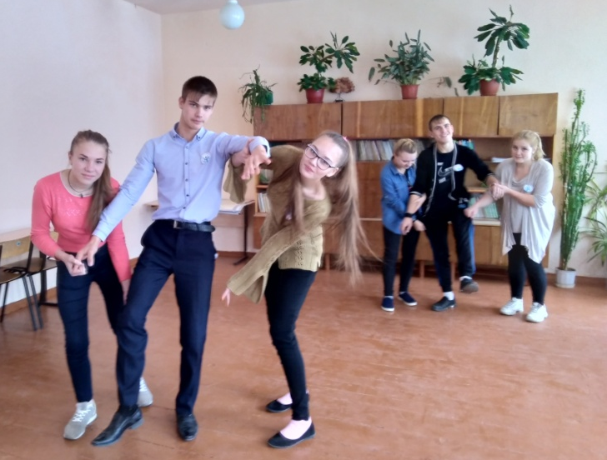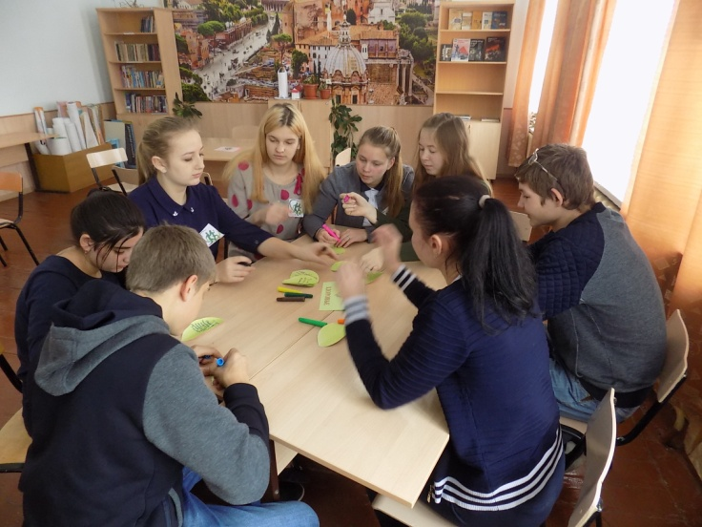

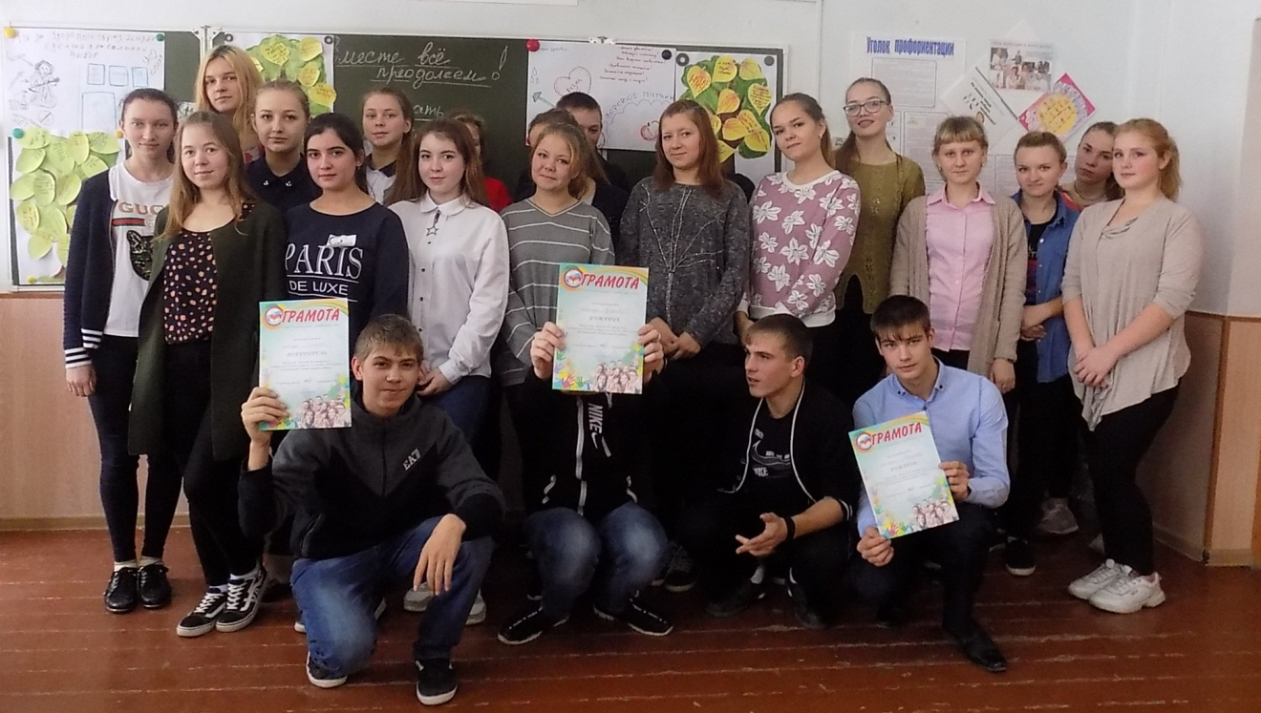

02.11.2018г. Психологический квест-игру
проводили педагог-психолог Рагулина Л.Д.,
социальный педагог Смирнова Л.А.,
классные руководители:
Неустроева Н.А., Богданова Н.Д., Пуркина Е.В.

